Физическая подготовка к родам: поддерживаем форму
Времена, когда доктора запрещали женщинам любую активность, давно ушли в прошлое. Решая вопрос, как готовиться к родам, будущие мамы продолжают заниматься привычными видами спорта — плаванием, фитнесом, йогой. В умеренных объемах и в отсутствии противопоказаний физические нагрузки не повредят, а, наоборот, помогут сохранить мышцы в тонусе до конца беременности.

При подготовке к родам можно:
- делать легкие растяжки;
- заниматься йогой, исключив асаны на скручивание и убрав нагрузку с мышц живота;
- делать упражнения на укрепление мышц таза и спины;
- совершать длительные прогулки;
- плавать в бассейне.
От экстремальных развлечений придется отказаться. Не рекомендуется во время беременности кататься на велосипеде, делать упражнения на пресс и для похудения, поднимать тяжести.
Главное правило для будущей мамы: заниматься можно только привычным видом спорта! Например, если вы бегали до беременности – продолжайте, несколько снизив нагрузку. С увеличением срока беременности – переходите на пешие прогулки. А вот если вы никогда не бегали раньше и такая нагрузка для вас непривычна – не стоит начинать. Подождите, пока малыша родится, дайте себе время на восстановление – и только тогда выходите на первую пробежку.
Привычная зарядка полезна для мамы и малыша, ведь физические упражнения способствуют кислородному насыщению тканей. К тому же тренированная женщина легче перенесет роды, а регулярные тренировки помогут ей сохранить форму.

Психологическая подготовка к родам: записываемся на курсы для будущих родителей
Получить консультации специалистов и выстроить план подготовки к родам теперь очень просто — нужно лишь записаться на специальные занятия для беременных, которые начинаются со второго триместра. Это могут быть курсы, организованные при женской консультации, или частные уроки. На некоторые из них можно ходить вместе с партнером.

Cовет
Когда женщина готовится к родам, ей важно найти преподавателя, которому она доверяет, и тогда на занятиях она будет чувствовать себя расслабленно и комфортно.
Занятия для беременных помогут узнать:
- Как ухаживать за малышом?
- Как строить режим дня младенца?
- В какие часы и как его кормить?
- Сколько времени он должен проводить на свежем воздухе?
- Как купать ребенка?
Занятия очень информативны, и на них можно получить ответы на все свои вопросы.

Кроме правил ухода за малышом, на занятиях обязательно расскажут, как женщине готовиться к родам:
- Как ухаживать за телом, чтобы после беременности и родов на коже не появилось растяжек?
- В какой позе лучше находиться во время схваток и родов?
- Как научиться правильному дыханию, которое поможет сберечь силы?
- Как массировать поясницу и плечи рожающей женщине? На занятиях обучат навыкам самомассажа. А если вы планируете партнерские роды – расскажут, чем может помочь супруг или другой родственник.
- Как снизить болевые ощущения в родах? Какие существуют немедикаментозные методы? Как облегчить состояние до приезда скорой помощи и непосредственно в родильном зале?
- Следует ли применять обезболивающие препараты, и какие существуют противопоказания?
- Каким будет первое кормление малыша?
Обо всем этом молодым родителям расскажет специалист на занятиях.

Учимся дышать при подготовке к родам
Обучение правильному дыханию – один из самых важных этапов подготовки к рождению ребенка. Лучше делать это под присмотром специалиста – он расскажет, как делать вдох и выдох, когда задерживать дыхание, и сразу укажет на ошибки. Можно найти и обучающие уроки в интернете, но пользы от них будет меньше.

Правильное дыхание может существенно облегчить процесс родов. Схватки станут менее болезненными, а малыш во время раскрытия матки получит необходимое количество кислорода.
Тренировать дыхание при подготовке к родам лучше начинать заранее — за несколько месяцев до назначенной даты. Ровные глубокие вдохи и выдохи, полностью выводящие воздух из легких, помогают во время интенсивных схваток, а в периоды между ними дышать нужно спокойно, как во сне. Правильное дыхание облегчит и состояние малыша, ведь ему тоже придется испытать весьма неприятные ощущения.
Но главное — не терять оптимизма и самообладания: скоро маленький человечек появится на свет, и все неприятные ощущения останутся позади.

Готовимся к родам и ищем информацию
Во время подготовки к родам стоит потратить время на получение базовой информации, связанной с воспитанием малыша, его этапами взросления, основами грудного вскармливания. Узнать все самое важное можно на специальных курсах или из обучающей литературы. Можно также найти наставницу среди старших женщин, у которой уже есть дети.
Во время беременности также можно заняться хобби, о которых вы давно мечтали. Кулинария, фотография, вышивание или декупаж — все то, что вы вряд ли сможете себе позволить после рождения малыша. Как правило, время на хобби появляется у будущей мамы после 30 недель – когда она уходит в декретный отпуск. И это не просто развлечение, а важный вклад в свое психическое здоровье. Спокойствие и удовлетворенность жизнью играют ключевую роль в самочувствии женщины, которая занята подготовкой к родам.

Собираемся в роддом: что взять с собой при подготовке к родам?
За несколько недель до предполагаемой даты приготовьте все вещи, которые вы возьмете с собой. Помните, что лучше собрать «мамин чемоданчик» заранее, чтобы в тот момент, когда схватки станут ощутимыми, не пришлось бы бежать в аптеку или спешно искать документы.

Вот что обязательно нужно взять в роддом при подготовке к родам:
- Документы: паспорт, полис ОМС, обменная карта, родовой сертификат и, при наличии, договор с медицинским учреждением на платные роды. Очень часто супруги отправляются в роддом вместе — и в этом случае будущий папа должен взять собственный паспорт и требуемые медицинские справки для присутствия на родах.
- Личные вещи: непромокаемые тапочки, халат, сорочка для сна, смена белья. В некоторых родильных домах выдают свою одежду, но нужно уточнить этот вопрос заранее.
- Предметы гигиены: гинекологические послеродовые трусы, послеродовые прокладки, мыло, зубную щетку и зубную пасту, крем для ухода за сосками и против трещин.
- Вещи для малыша: шапочка, носочки, подгузники. В некоторых родильных домах выдают пеленки и распашонки для малыша, в других нужно принести свои.
При выезде в роддом – не забыть мобильный телефон с зарядным устройством.
Отдельно стоит приготовить пакет вещей на выписку. В нем должна быть одежда для мамы по сезону. Помните, что за девять месяцев беременности ваша фигура изменится, и сразу после родов вы не сможете вернуться в прежнюю форму. Поэтому попросите супруга или родных принести на выписку свободную одежду, которая точно подойдет вам по размеру. Для малыша можно приобрести комплект на выписку — красивое одеяльце или конверт, традиционно перевязанный лентами.
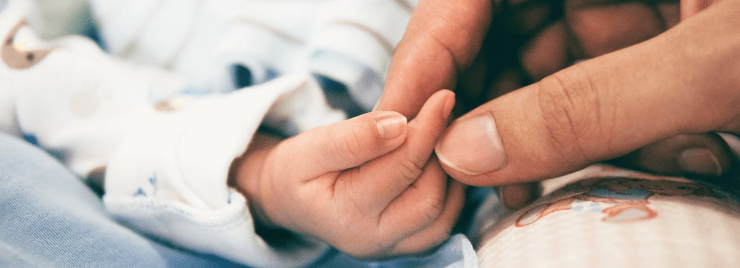
Подготовка к родам – увлекательный процесс, помогающий будущей маме настроиться на предстоящую встречу с малышом, обрести спокойствие и уверенность в себе. Если что-то кажется непонятным и возникают сомнения, стоит проконсультироваться с врачом.

